PLAN DU MINI PROJET DE PROGRAMMATION EVENEMENTIELLE
RÉPUBLIQUE DU CAMEROUN  PAIX – TRAVAIL – PATRIE  *******  MINISTERE DE L’ENSEIGNEMENT SUPERIEUR  ********  UNIVERSITE DE YAOUNDE II –SOA  ******  INSTITUT SUPERIEUR MATAMFEN  ******  LICENCE PROFESSIONNELLE |   Filière : génie informatique  Spécialité : génie logiciel | REPUBLIC OF CAMEROON  PEACE – WORK – FATHERLAND  *******  MINISTRY OF HIGHER  EDUCATION  *******  THE UNIVERSITY OF YAOUNDE II-SOA  ******  MATAMFEN HIGHER INSTITUTE  ******  PROFESSINAL PERMIS

Académique de :
Sous l’encadrement de M. SALLA

Enseignant à l’ISMAT

Année académique : 2024/2025

NOM DES INTERVENANTS

- NOUBAM Adrien(chef)
- TOMBA Fortune
- DZUMEKEM stevine

- INTRODUCTION ET PRESENTATION DU PROJET

Ce projet consiste à développer une application web simple permettant la gestion des étudiants.
L’objectif est de mettre en pratique les technologies web essentielles : HTML, CSS, Bootstrap, JavaScript, PHP et MySQL.
L'application offrira les fonctionnalités CRUD :
- Créer un étudiant
- Lire (afficher) les étudiants
- Mettre à jour un étudiant
- Supprimer un étudiant

- OBJECTIF DU PROJET

Ce mini projet a pour objectif de :
- Concevoir une interface utilisateur simple et ergonomique en HTML/CSS/Bootstrap
- Permettre à l’utilisateur de gérer une liste d’étudiants
- Manipuler la base de données MySQL avec PHP (CRUD)
- Utiliser JavaScript pour améliorer l’interaction côté client
- Apprendre à structurer un petit projet web complet

- ENVIRONNEMENT TECHNIQUE

- LANGUAGE ET TECHNOLOGIE UTILISES

- HTML5 : structure des pages
- CSS3 / Bootstrap : mise en forme, design responsive
- JavaScript : interactions et validations côté client
- PHP : traitement des données et communication avec la base
- MySQL : stockage des informations des étudiants
- XAMPP/WAMP : serveur local

- ARCHITECTURE DU PROJET

- Front-end → pages web, formulaires, tableaux
- Back-end → scripts PHP (add, update, delete, list…)
- Base de données → table etudiant
- Modèle MVC simple

- FONCTIONALITES DU SYSTEME

  - FONCTIONALITE PRINCIPALE

✔ Créer un étudiant (POST)
- Formulaire permettant d’inscrire un nouvel étudiant
- Contrôle de saisie (JavaScript + PHP)
- Insertion dans la base de données
✔ Afficher les étudiants (GET)
- Page listant tous les étudiants
- Tableau Bootstrap
- Possibilité de cliquer sur "Modifier" ou "Supprimer"
✔ Modifier un étudiant (UPDATE)
- Chargement des informations dans un formulaire
- Mise à jour en base de données
✔ Supprimer un étudiant (DELETE)
- Suppression via chaque ligne du tableau
- Confirmation (JavaScript)

- STRUCTURE DE LA BASE

Nom de la base : gestion_etudiant
Nom de la table : etudiant

CHAMPS | TYPE | DESCRITPTION
id | INT (AI,PK) | Identifiant unique
nom | VARCHAR(100) | Nom de l’étudiant
prenom | VARCHAR(100) | prénom
Date_naissance | VARCHAR(100) | Date de naissante
email | VARCHAR(100) | Email de l’étudiant
adresse | VARCHAR(100) | Lieu de residance
filiere | VARCHAR(100) | Filiere de l’etudiant
cycle | VARCHAR(100) | Cycle

- QUELQUES REQUETTES UTILISES DANS LE PROJET

La requete utilisee pour concevoire ma table est la suivante :

CREATE TABLE etudiant (
id INT AUTO_INCREMENT PRIMARY KEY,
nom VARCHAR(100),
prenom VARCHAR(100),
date_naissance VARCHAR(100),
email VARCHAR(150),
adresse VARCHAR(100),
filiere VARCHAR(150),
cycle VARCHAR(100),
);

Insérer un étudiant
INSERT INTO etudiant (nom, prenom, date_naissanc, email, adresse, filiere, cycle)
VALUES ('Dupont', 'Jean', ‘20/10/2005, 'jean.dupont@gmail.com', ‘beatitude’, 'Informatique');

Afficher tous les étudiants
SELECT * FROM etudiant;

Modifier un étudiant
UPDATE etudiant
SET nom = 'NouveauNom', filiere = 'NouvelleFiliere'
WHERE id = 1;

Supprimer un étudiant
DELETE FROM etudiant WHERE id = 1;

- PRESENTATION DE L’ INTERFACE

  - Capture de la base de donnee

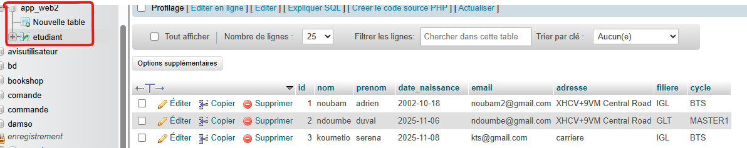

Description : Ici nous pouvons remarquer la presence de la table etudiant avec quelque enregistrement déjà effectuer.

  - Capture du formulaire d’accueil

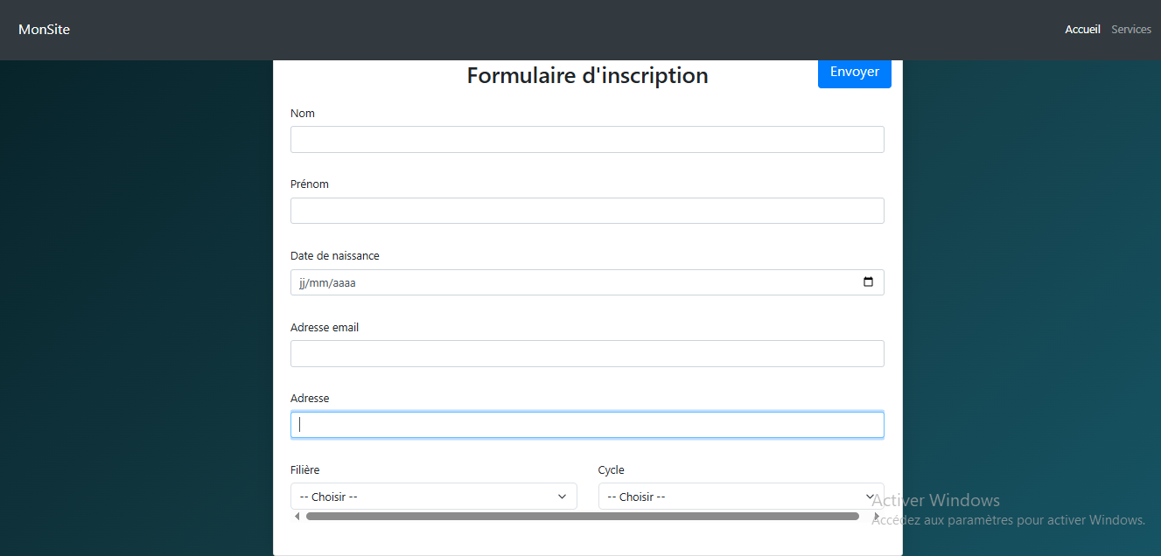

Decription : Ici c’est le fomulaire d’enregistrement de l’etudiant

- CONCLUSION

Ce mini-projet nous a permis de comprendre et de mettre en pratique la création d’une application web complète allant de l’interface utilisateur à la manipulation d’une base de données.
Grâce à l’utilisation combinée d’HTML, CSS, JavaScript et PHP, j’ai pu construire un système fonctionnel, simple et efficace permettant la gestion des étudiants.
Il représente une base solide pour développer, à l’avenir, une application plus avancée incluant l’authentification, la pagination, ou encore la gestion des notes.

